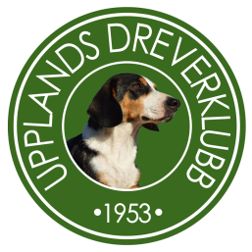

***Upplands Dreverklubb önskar sina medlemmar en***

***riktigt***

